

PROTOCOLO ENSAYO DE:
GENOTIPOS DE GIRASOL
Objetivos del ensayo
Evaluar el comportamiento de distintos híbridos de Girasol por su potencial de rendimiento, estabilidad y materia grasa en los distintos ambientes productivos de los CREA de la Zona Oeste, con el fin de poder generar estrategias de producción que permitan aportar un plus al empresario CREA.

Materiales y métodos

- Ambientes:

- Apuntamos a explorar los ambientes más representativos de cada sub-zona
- Es clave ubicar los ensayos dentro de un mismo ambiente ó bien en un área homogénea (no se cruzarán ambientes) que no ocupen cabeceras de lote.
- El ambiente tiene que quedar caracterizado en base a la matriz ambiental (en el ANEXO). De haber dudas en este aspecto trasmitirlo a la coordinación para definirlo en las recorridas.

- Fecha de siembra

La fecha de siembra para el ensayo se extenderá entre 05-10 y 05-11

- Densidad de siembra

La densidad será de 55.000 semillas x Ha

- Manejo
- Fertilización fosforada y nitrogenada: Las aplicaciones se harán a la siembra para evitar la pérdida de plantas. Registrar las aplicaciones con fechas, producto, forma y dosis.

- Curasemilla: Se utilizará la tecnología que utilice el productor, tanto producto como dosis. Habitualmente las semillas vienen curadas en origen. Registrar las aplicaciones con fechas, producto, forma y dosis.

- Aplicación de Herbicidas e insecticidas: Se utilizará la tecnología convencional (“NO Clearfield”) que maneje el productor. Sera necesario que en el campo dispongan de los agroquímicos necesarios para el control de preemergencia. Registrar las aplicaciones con fechas, forma y dosis.

- Fungicidas: Aplicar en todo el ensayo en los casos que se requiera según el manejo del lote y el monitoreo. Registrar las aplicaciones con fechas, forma y dosis e incluir estado fenológico del testigo en el momento de aplicación.

- Diseño experimental y Híbridos :

Se realizará 1 repetición, por lo que habrá 2 franjas de cada híbrido en el ensayo. Dentro de cada repetición se utilizara un indicador ambiental (el testigo) que se repetirá cada 4 materiales y permita evaluar la calidad del sitio.
El dimensionamiento de cada franja plantea cosechar un mínimo de 550 kg ya que es la cantidad mínima que diluiría el impacto del error de balanza (considerando balanzas de monotolvas con 10 kg de error, caso contrario consultar con la coordinación RIDZO). La superficie de cada híbrido o testigo debe ser superior a los 2.000 mt2 (0,2 Ha.), en base al distanciamiento y cantidad de surcos asignada a cada material (en caso que la cantidad de surcos sea impar la longitud del ensayo será determinada por el material que tenga asignado menor cantidad de surcos).

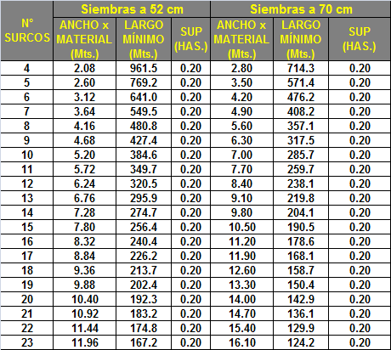

Procedimiento de siembra
- Seleccionar adecuadamente el sector del lote para siembra del ensayo. El mismo debe ser uniforme, con lo que se recomienda la medición previa del mismo de manera que las 2 repeticiones se ubiquen adecuadamente. La correcta elección del ambiente garantiza gran parte del éxito del ensayo.

- Dividir la maquina en 1, 2 o 3 sectores en base a la cantidad de surcos que tenga la sembradora. Como mínimo 4 es la cantidad de surcos por material, ya que define el largo del ensayo (Ver tabla superior). Al considerar las dimensiones del ensayo considerar poner testigos bordeando todo el ensayo. Ubicar el ensayo respecto a su largo y ancho como mejor quede en el ambiente.

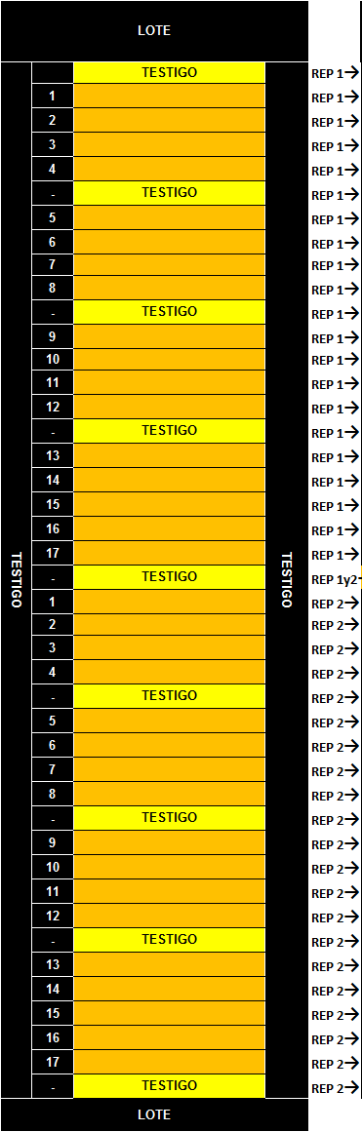
- Poner la semilla en los diferentes compartimentos de la sembradora (lo ideal sería que la maquina sea neumática para evitar problemas de calibre). De realizar el ensayo con sembradoras a placa prever el aprovisionamiento de las mismas y consultar a la coordinación por placas faltantes y calibre.

- Limpiar toda la maquina y volver a cargar.

- Como testigo se recomienda usar el material que se usa en el lote (en lo posible que el mismo sea de los ya probados y más sembrados en la zona). Ubicar el testigo cada 4 materiales a evaluar.

- Rodear todo el ensayo con una pasada completa del testigo demarcando bien los tratamientos.
- Las bolsas de los híbridos de ensayo se encontraran en el campo el días previos a la siembra. Las mismas se concentrarán en Pehuajo para luego ser distribuidas a los campos donde se realicen los ensayos. Los materiales de los testigos serán proporcionados por el productor y considerar 2 bolsas para todo el ensayo debido de manera de no quedar vacio el cajón de semilla. El esquema del ensayo se detalla a continuación:

Determinaciones:
  - Deberán ser realizadas y registradas por el ensayista designado como responsables de ensayo.
  - Régimen de información:
- “Historia previa del lote” y croquis del ensayo 10/11/2013
- “Mediciones a campo” 1/12/2013 detallados abajo. Para ello se facilitará una planilla Excel para completar.
- “Informacion de cosecha” 1/4/2013
.

- Historia previa del lote:
  - Localidad más cercana
  - Empresa CREA
  - Campo: con el plano de ubicacion
  - Lote
  - Puntos georeferenciados de los 4 vértices del ensayo, incluyendo la cabecera con testigo.
  - Croquis de ensayo con el orden de los materiales (ver ejemplo hoja anterior).
  - Cultivo antecesor (tipo y rendimiento).
  - Caracterización del ambiente donde se encuentra sembrado el ensayo. Dentro de la descripción identificar el Ambiente Ridzo (para lo cual necesitara el dato de %MO y % Arena, a solicitar al campo).

- Mediciones a campo: 2 momentos de determinación
  - A LA SIEMBRA
  - Agua útil a la siembra (ver protocolo Agua Util de RIDZO-INTA Villegas en al web: www.ridzo.com.ar).
  - Profundidad de Napa a la siembra
  - Fecha de siembra.
  - Distancia entre hileras de siembra.
  - Cantidad de surcos asignadas a cada hibrido.
  - Material utilizado como Testigo
  - Fertilidad del suelo, en caso que halla información del lote de ensayo relevar: Ph, Nitratos y Fosforo (Bray-1)
  - Fechas de tratamientos herbicidas pre-emergentes, considerando fecha, producto y dosis
  - Fertilización: productos y dosis usadas

- 45 días post siembra

  - Densidad de plantas logradas a través del recuento de 2 surcos de 10 m en 3 puntos de medición dentro de cada tratamiento. Registro de las precipitaciones diarias de Marzo a Mayo.
  - Estado general del ensayo, implantación, población de malezas, plagas y enfermedades

- Protocolo de cosecha:
  - Cosechar los 10 mts circundantes al ensayo y cuadrarlo de manera que el primer y último material tengan la misma longitud. Utilizar cinta métrica de 50 mts. apoyada en el suelo para medir la longitud. No usar GPS o Camioneta para esta medicion.
  - Cosechar cada una de las franjas por separado y sacar una muestra representativa de la franja para medir humedad (%) y peso de 1000 granos (balanzas de 0,5 – 1 gr de precisión), para lo cual se formaran 2 muestras de 250 granos cada una y se pesara con la balanza.
  - Rotular las muestras con la información que a continuación se detalla, enviar las muestras a Peron 1109 , Pehuajo.
    - Campo
    - Genotipo
    - Fecha de cosecha
    - Ensayista

Las muestras se enviaran al laboratorio para la determinación de materia grasa (%).
  - Al finalizar la franja pesar con la maquina parada y nivelada, la descarga de la monotolva. La balanza se pondrá en 0 luego de cada pesada.
  - En caso de que la cosechadora cuente con monitor de rendimiento, realizar un archivo para la cosecha del ensayo. Cada una de las pasadas deberá contar con un numero que debe coincidir con el croquis del ensayo.
  - Completar planilla de relevamiento de informacion y enviarla por mail

ANEXO
MATRIZ DE AMBIENTES DE ZONA OESTE:

